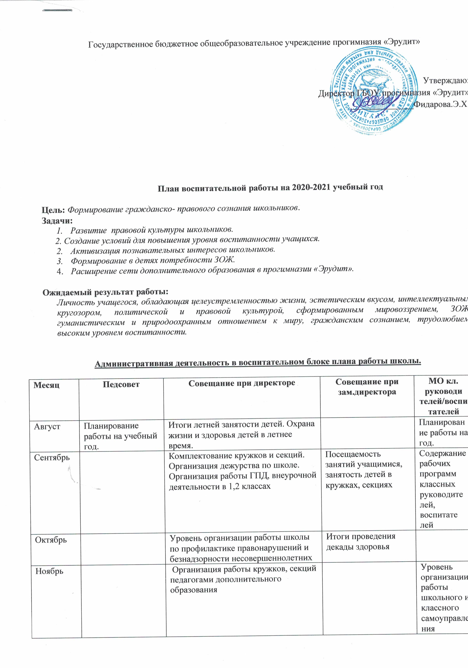

Ноябрь |  | Организация работы кружков, секций педагогами дополнительного образования |  | Уровень организации работы школьного и классного самоуправления
Декабрь |  | Организация работы классных руководителей с учащимися, родителями, ведение документации | Итоги проведения декады правовых знаний
Январь |  | Организация работы школы по профилактике ДДТТ во внеурочное время, по профилактике безопасности жизнедеятельности
Февраль |  | Уровень организации спортивно - массовых мероприятий в школе, осуществления спортивного направления работы с классом классных руководителей и воспитателей , уровень здоровья
Март | Педсовет-практикум «Педагогические ситуации». Как избежать беды (суицид). | Индивидуальная работа классных руководителей с учащимися «группы риска», находящихся в социально-опасном положении, неблагополучными семьями | Итоги работы школы по профориентации. Изучение интересов склонностей, способностей учащихся, выявление уровня социальной зрелости.
Апрель |  | Результативность воспитывающей деятельности школы  Итоги реализации программы по гражданско- правовому воспитанию.  Уровни воспитанности, гражданственности, правовой культуры
Май |  | Организация летнего труда и отдыха школьников | Итоги проведения Дня семьи, Вахты памяти
Июнь | Подведение итогов учебного года.

Контрольно – инспекционная деятельность

Задача: Повышение эффективности воспитательной деятельности школы.
Основные принципы контроля:
    - объективность - актуальность – гласность – плановость

№ | Объекты, содержание контроля | Классы | Цель контроля | Виды, методы, формы | ФИО контролиру  ющего | Выход
сентябрь
1 | Посещаемость занятий учащимися, занятость детей «группы риска» в кружках, секциях | 1-4 кл. | Выполнение Закона РФ «Об образовании» | Персональный, собеседование, опрос | Икаева Е.Л. | Совещание при зам.дир.  (СПЗ)
2 | Организация работы ГПД, внеурочной деятельности | 1-4 кл. | Сформированность групп, организация учебно- воспитательного процесса в ГПД, во внеурочной деятельности, режим работы | Тематический, наблюдение, анализ документации |  | Совещание при директоре  (СПД)
3 | Комплектование кружков, секций. Организация дежурства по школе | 1-4 кл. | Сформированность групп, организация учебно- воспитательного процесса, режим работы | Тематический, наблюдение, собеседование, анализ документации |  | СПД
октябрь
4 | Уровень организации работы школы по профилактике правонарушений | 1-4 кл. | Выполнение ФЗ №120 от 24.06.99г.  « …Об основах системы профилактики правонарушений несовершеннолетних» | Тематический, наблюдение, собеседование, анализ документации |  | СПД
5 | Итоги проведения декады здоровья | 1-4 кл. | Анализ уровня выполнения плана работы школы | Обобщающий,  наблюдение, проверка документации |  | СПЗ
ноябрь
6 | Организация работы кружков, секций педагогами дополнительного образования | 1-4 кл. | Организация учебно-воспитательного процесса. Качество и своевременность оформления документации | Обобщающий,проверка документации,  собеседование, наблюдение |  | СПД
декабрь
7 | Организация работы классных руководителей с учащимися, родителями, ведение документации | 1-4 кл.. | Качество и своевременность проведения классных часов, родительских собраний, оформление документации | Посещение занятий,  проверка документации, наблюдение, собеседование |  | СПД
январь
8 | 1.Организация работы школы по профилактике ДДТТ во внеурочное время, по профилактике безопасности жизнедеятельности |  | Повышение эффективности работы по данному направлению, оказание помощи классным руководителям  Предупреждение травматизма | Посещение занятий,  проверка документации, наблюдение, собеседование |  | СПД
 | 2.Работа классного руководителя с родителями детей «группы риска», детей, длительно не посещающих занятия, своевременность учета присутствия учащихся на занятиях | 1-4 кл.. | Работа классного руководителя с родителями, своевременность учета присутствия учащихся на занятиях | персональный |  | СПД
февраль
9 | Уровень организации спортивно- массовых мероприятий в школе, осуществления спортивного направления работы с классом классных руководителей и воспитателей ГПД». Уровень здоровья учащихся школы | 1-4 кл.. | Анализ уровня выполнения плана работы по здоровьесбережению школьников | Тематический, наблюдение, собеседование, посещение мероприятий  По результатам медосмотра |  | СПД
 | 1 Работа кружков и секций. Работа факультативов | 1-4 кл. | Режим работы, выполнение программ, качество проведения занятий, соблюдение условий безопасности | Проверка документации, наблюдение
март
10 | Организация работы с учащимися по профориентации Изучение интересов склонностей, способностей учащихся, выявление уровня социальной зрелости. | 1-4 кл. | Анализ уровня выполнения плана работы по профориентации школьников | Тематический, наблюдение, собеседование, посещение мероприятий,  анкетирование |  | СПЗ
11 | Состояние индивидуальной работы с учащимися, нуждающимися в педагогической поддержке, организация работы с родителями учащихся | 1-4 кл. | Проверка качества работы классного руководителя с детьми «группы риска», неблагополучными семьями, детьми находящимися в социально-опасном положении | Обобщающий,  наблюдение, проверка документации |  | СПД
апрель
12 | Результативность воспитывающей деятельности школы. Итоги реализации программы по гражданско- правовому воспитанию.  Уровень воспитанности, гражданственности, правовой культуры учащихся | 1-4 кл. | Анализ эффективности выполнения плана воспитательной работы | Тестирование |  | СПД
13 | Организация работы с учащимися 1-4 кл. по духовно-нравственному направлению. | 1-4 кл. | Анализ выполнения плана работы по духовно-нравственному направлению. | Тематический, наблюдение, собеседование, посещение мероприятий, |  | СПД
май
14 | Итоги проведения Дня семьи | 1-4 кл. | Повышение эффективности работы по данному направлению, оказание помощи классным руководителям | Обобщаю щий,  наблюдение, проверка документа ции |  | СПЗ

План работы с учащимися.

- План деятельности Совета актива учащихся школы.
Задача: формирование самоуправленческих навыков и умений.

№ п/п | Мероприятия | Сроки проведения | Ответственные
1 | - Планирование работы на год.  - Мероприятия ко Дню учителя.  - Акция «Милосердие» | Сентябрь | Культмассовый сектор, редколлегия
2 | - Организация дежурства по школе.  - Посещаемость занятий учащимися. | Октябрь | Учебный, правовой сектор
3 | - заседание совета школы | Ноябрь | Председатель совета школы
4 | - Выпуск новогодней газеты. Оформление школы. | Декабрь | Редколлегия
5 | - Уровень организации и проведения классных и внеклассных мероприятий. Выпуск экологической газеты | Январь | Культмассовый сектор  Редколлегия
6 | - Выполнение правил внутреннего трудового распорядка учащимися школы. Операция «Порядок». Выпуск тематических газет «Защитникам Отечества посвящается» | Февраль | Трудовой сектор
7 | - Выпуск газеты, посвященной Дню 8 марта | Март | Редколлегия
8 | - Правовая культура учащихся.  - Анкета «Уровень правовой культуры учащихся», «Уровень гражданственности», «уровень воспитанности» | Апрель | Правовой сектор
9 | - Подведение итогов года.  - Проведение Вахты памяти.  - Создание «Банка новых идей» к новому учебному году.  - Организация летнего труда и отдыха. | Май | Председатель совета актива учащихся

- Традиционные и нетрадиционные общешкольные мероприятия.

Задача: Развитие творческого потенциала личности школьников, создание условий для организованного досуга учащихся.

№ п/п | Мероприятия | Сроки проведения | Ответственные
1 | - Праздник первого звонка.  - Посвящение в первоклассники «Школьная прописка»  Декада здоровья:  а) осенний кросс  б) акция «Мы за ЗОЖ».  в) всероссийское профилактическое мероприятие «Внимание, дети!»  г) соревнования по спортивному ориентированию учащихся.  - Соревнования «Школа безопасности» | Сентябрь | Икаева Е.Л.  Кл. руководители  Учитель  физкультуры  Администрация
2 | - «С Днем рождения «РДШ»  Празднование Дня учителя  - Акция «Да здравствует сюрприз!» (2-4 классы)  - трудовой десант «Помощь» (ДО, оказание помощи нуждающимся)  Праздник «Золотая осень»  1-4 кл. | Октябрь  ноябрь | Профком  Классные руководители 1-4кл.
3 | Мероприятия по гражданско-правовому направлению:  - День Матери (по отдельному плану) | Ноябрь | Классные руководители,  воспитатели
4 | -Месячник «Новогодняя мишура»:  выставка – конкурс «Новогодний серпантин»  Новогодние утренники и вечера:  (1-4кл.) | Декабрь | Классные руководители
5 | - Неделя науки. Научно-практическая конференция «Знание – сила» (2-4 кл.)  - Конкурс фотографий «Природа в объективе» 3-4кл.  - Выпуск экологической газеты, буклетов  - Защита таворческих проектов «Экология: как сохранить то, что осталось» .  - Игровая программа «Мы – друзья природы» (1-4кл.) | Январь | Администрация
6 | - Мероприятия, посвященные Дню защитника Отечества:  - Праздник для мальчиков и пап «Сильные, смелые, ловкие» (1-4кл.)  - Мероприятия, посвященные Дню юного героя-антифашиста | Февраль | Учитель физкультуры  Классные руководители
7 | - Мероприятия в начальных классах к международному женскому дню 8 Марта  -Конкурс «Наши мамы мастерицы»  (2-4 классы) | Март | Классные руководители,  воспитатели
8 | - КВН на станции Школьная (2-4)  - Творческий отчет кружковцев «Таланты и поклонники»  - Мероприятия: беседы, диспуты, викторины по гражданско-правовому направлению  - Защита творческих проектов «Город будущего» (2-4 класс)  - Конкурс сочинений по старой семейной фотографий «Странички из прошлого» (4ласс) | Апрель | Классные руководители,  воспитатели
9 | Акция «Семья»:  - Соревнования – конкурс «Папа, мама,  я – спортивная семья!»  -Праздник последнего звонка  Вахта памяти:  - уход за обелисками;  - операция «Ветеран»;  - встречи с ветеранами ВОВ и труда  - организация мероприятий в классах и ГПД, посвященных празднику Победы.  - Посещение музея | Май | Классные  Воспитатели
10 | - Выпускные вечера в 4 классах. | Июнь | Классные руководители

План работы по пропаганде правил дорожного

движения и профилактике ДДТТ

Цель – Создание условий для сохранения жизни и здоровья детей.
Задачи:
- Профилактика ДДТТ.
- Формирование знаний, умений, навыков школьников в области правилам дорожного движения и профилактике дорожно-транспортных происшествий.

№  п/п | Содержание работы | Ответственность | Сроки исполнения
1. | Разработать план мероприятий по профилактике дорожно-транспортных происшествий совместно с районным ГИБДД. | Заместитель директора по УВР.  Руководитель кружка. Инспектор ГИБДД. | До 15 сентября
2. | Составить план деятельности кружка «Юного инспектора движения». | Руководитель кружка «ЮИД» | До 15 сентября
3. | Целенаправленно проводить работу по обучению детей правилам дорожного движения во время каникул и в конце учебного года (выпуск информационных листов, инструктаж по ТБ, беседы, сообщения) | Классные руководители  Руководитель кружка «ЮИД», инспекторы ГИБДД. | В течение года
4. | Корректировка и смена материалов в школьном уголке по правилам дорожного движения и профилактике дорожно-транспортных происшествий. | Руководитель кружка «ЮИД», руководитель ОБЖ, ответственный по ОТ. | В течение года.
5. | Работа с родителями по соблюдению правил дорожного движения и профилактике дорожно-транспортных происшествий (выступления на родительских собраниях, лекции, беседы, информационные сообщения, проведение инструктажа) | Классные руководители  Администрация, руководители ОБЖ, кружка «ЮИД», инспектор ГИБДД, ответственный по ОТ. | В течение года.
6. | СПД «Итоги летней занятости детей. Охрана жизни и здоровья детей в летнее время» | Заместитель директора по УВР | Август
7. | Соревнования «Безопасное колесо» | Руководитель ОБЖ, руководитель кружка «ЮИД» | Сентябрь.
8. | Месячник безопасности. Операция «Внимание – дети!» | Руководитель ОБЖ, руководитель кружка «ЮИД» | Август-сентябрь, апрель-май
9. | Совет при директоре «Организация работы школы по профилактике ДДТТ во внеурочное время, по профилактике безопасности жизнедеятельности» | Руководитель ОБЖ, Заместитель директора по УВР | Январь
10. | Организация дежурства на молодежных дискотеках. | Родительская общественность, педагоги школы. | Еженедельно
11. | Выступление агитбригады отряда «ЮИД» | Руководитель кружка «ЮИД» | По плану руководителя кружка.

